Лабораторная работа № 1 по теме: «Сбор сведений и системный анализ предметной области. Концептуальное проектирование»
Цель: получение практических навыков создания описания предметной области, а также проведения ее системного анализа, составление ER-моделей в нотации Чена
Вариант 18 Пункт проката спортивного инвентаря
Студент: Пестов Степан
Задания:
- Сделайте текстовое описание предметной области,
- Выделите сущности, атрибуты сущностей и типы связей.
- Постройте ER-диаграмму в нотации Чена с помощью графического редактора

Текстовое описание.
- Пункт проката предоставляет клиентам спортивный инвентарь во временное пользование (лыжи, сноуборды, велосипеды, коньки, ролики и т.д.).
- Каждый клиент обязательно регистрируется в системе. У клиента хранятся ФИО и контактный телефон.
- Каждый экземпляр инвентаря имеет уникальный инвентарный номер, наименование, тип, текущее состояние и залоговую стоимость.
- Аренда оформляется на определённый срок. При выдаче фиксируются дата выдачи, планируемая дата возврата, сумма аренды и сумма залога.
- Один клиент может одновременно или в разное время оформить несколько аренд.
- Одна единица инвентаря в один момент времени может находиться только у одного клиента.
- При возврате инвентаря проверяется его состояние. В случае повреждения или утери удерживается залог или начисляется штраф, а статус аренды меняется.
- Если клиент не вернул инвентарь в срок, аренда считается просроченной.

Выделение сущностей, атрибутов и типов связей.
Таблица 1 – сущности и атрибуты.
Сущность | Атрибуты | Ключ
Клиент | ID_клиента, ФИО, Телефон | ID_клиента
Инвентарь | Инв_номер, Наименование, Тип, Состояние, Залоговая_стоимость | Инв_номер
Аренда | ID_аренды, Дата_выдачи, Дата_возврата, Сумма_аренды, Сумма_залога, Статус | ID_аренды

Таблица 2 – связи.
Связь | Сущности | Тип связи
оформляет | Клиент ­ Аренда | 1 : M
включает | Инвентарь - Аренда | 1 : M

Построение ER-диаграммы в нотации Чена.
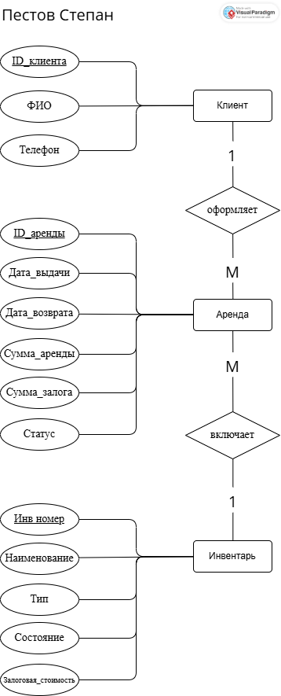
Рисунок 1 – ER диаграммы в нотации Чена.

